数据来源：CFTC,Wind,瑞达国际



# 农产品



玉米、大豆、豆油、豆粕

11号糖、2号棉花

**02 03**

**金属**

黄金、白银、铜

**能源 01**

WTI原油、天然气

**目录** **04**

# 汇率、利率

美元、英镑、日元、欧元美债

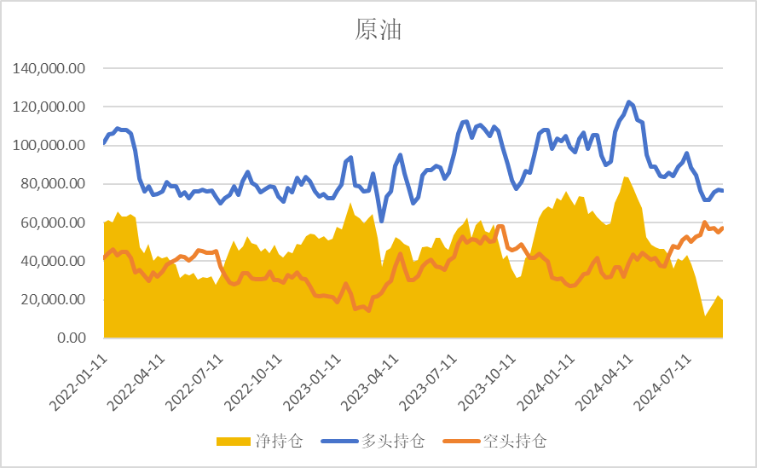

基金多头持仓:76782张,环比下跌0.65%；基金空头持仓:54823张,环比上涨3.98%

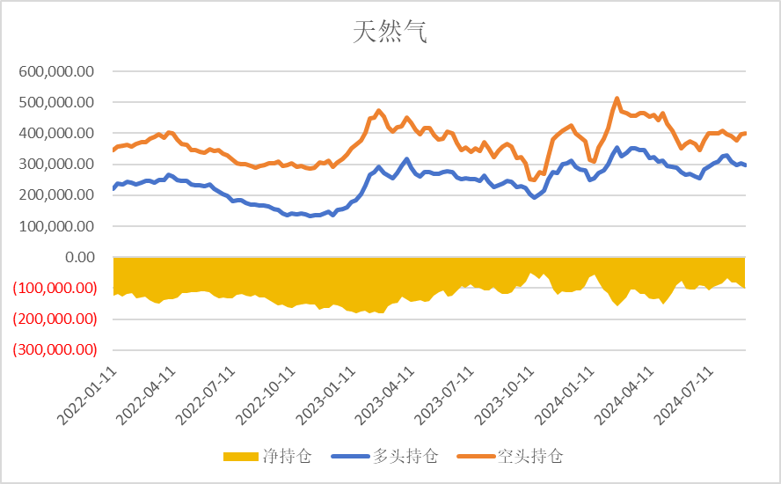

基金多头持仓:298043张,环比下跌1.69%；基金空头持仓: 398766张,环比上涨0.70%

基金多头持仓:339608张,环比下跌2.60%；基金空头持仓: 56535张,环比上涨5.07%

基金多头持仓:60793张,环比下跌5.70%；基金空头持仓: 19930张,环比上涨28.44%

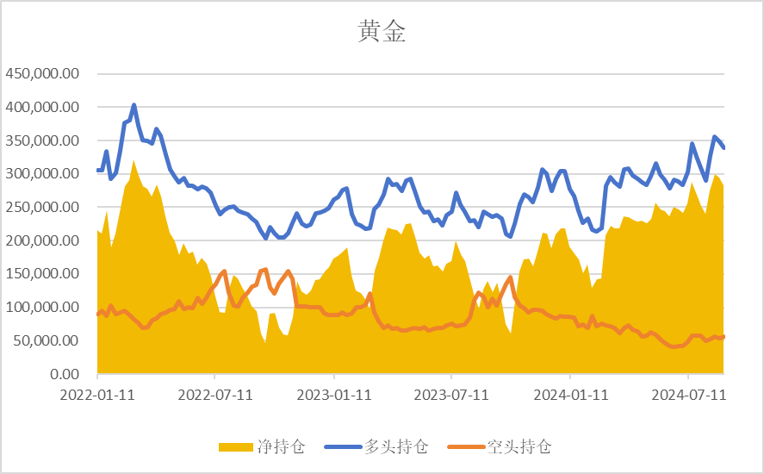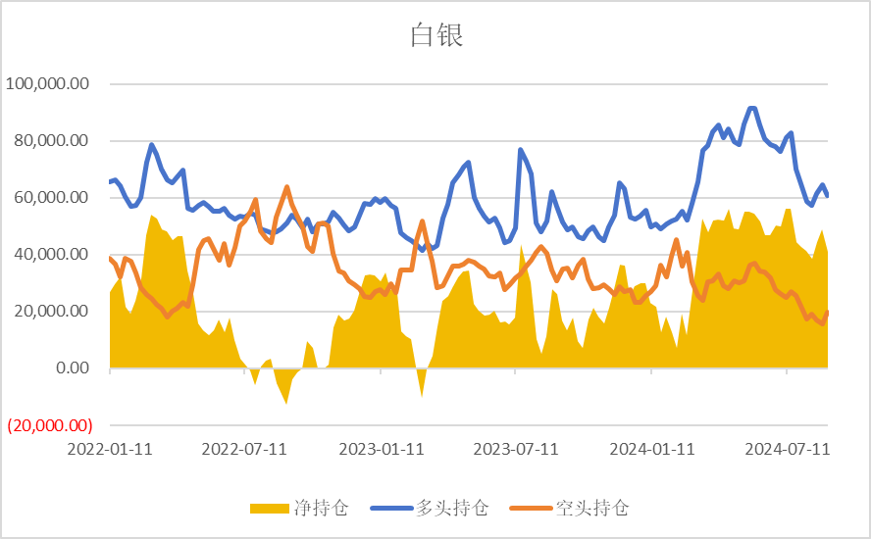

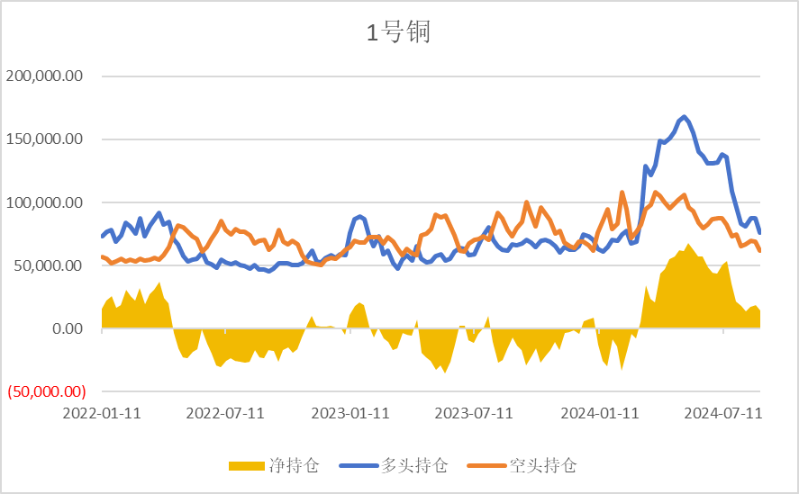

基金多头持仓:76278张,环比下跌12.81%；基金空头持仓:62011张,环比下跌10.28%

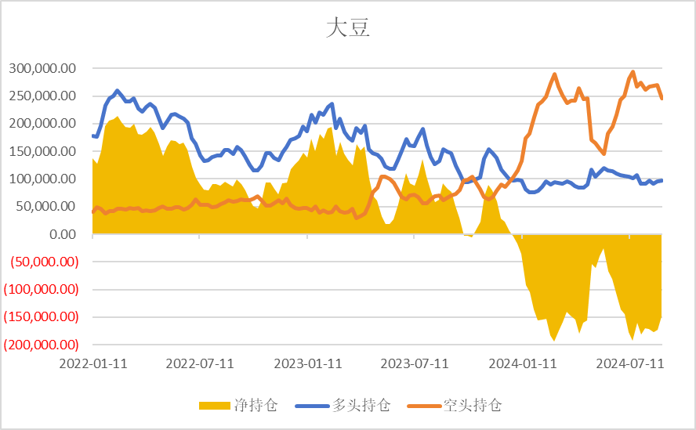 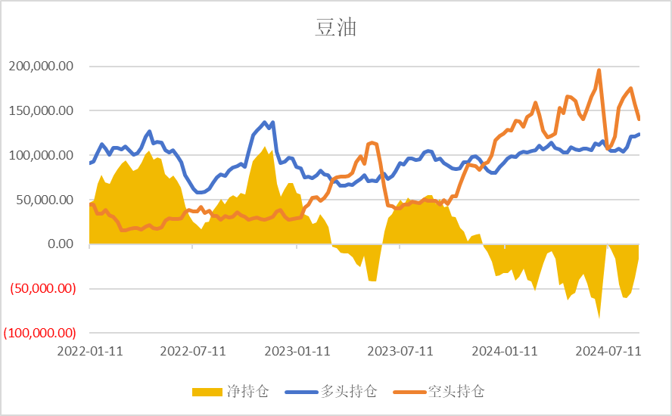

基金多头持仓:96868张,环比上涨0.86%；基金空头持仓: 245736

张,环比下跌8.80%

基金多头持仓:123774张,环比上涨2.41%；基金空头持仓: 140402张,环比下跌11.60%

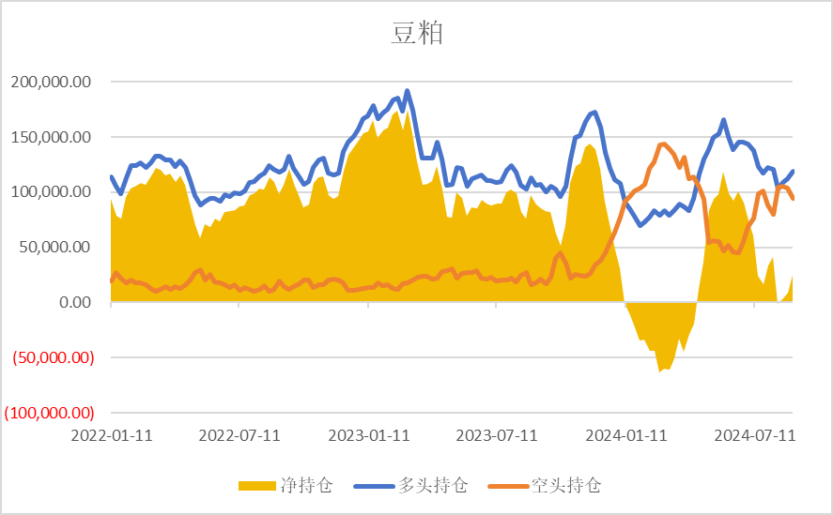 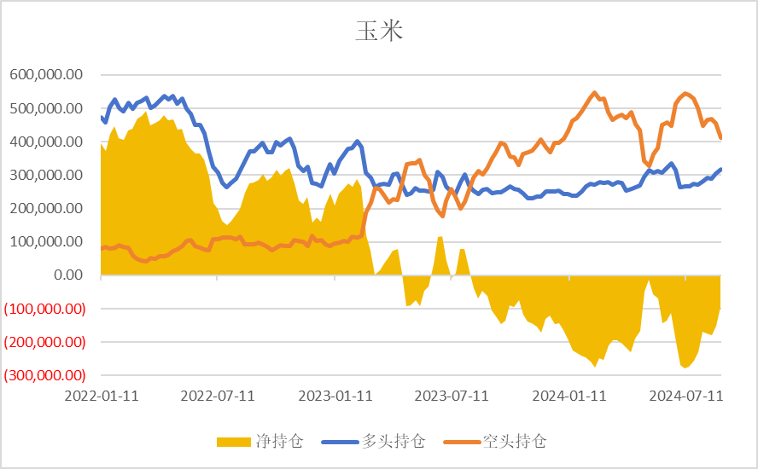

基金多头持仓:118801张,环比上涨6.08%；基金空头持仓: 94040张,环比下跌9.06%

基金多头持仓:316910张,环比上涨3.76%；基金空头持仓: 412295张,环比下跌9.41%

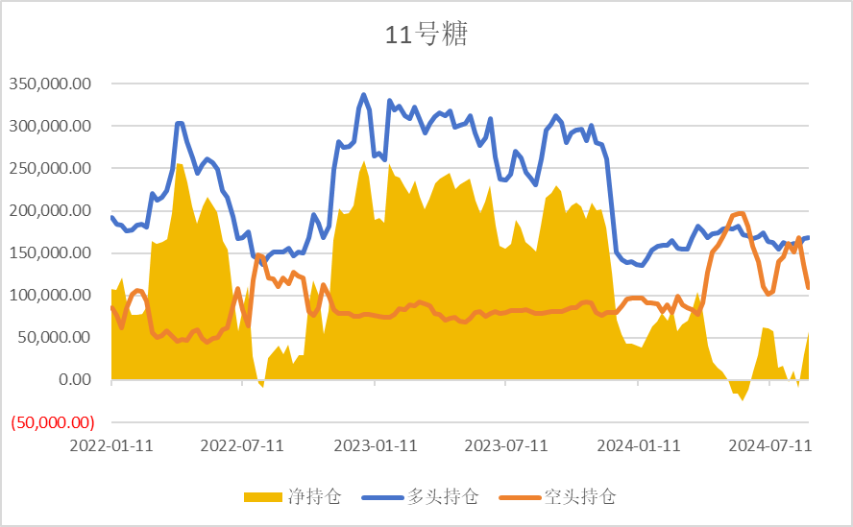 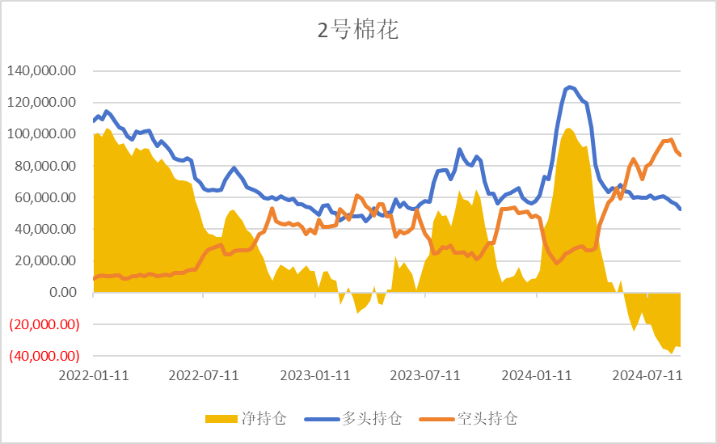

基金多头持仓:167930张,环比上涨0.38%；基金空头持仓: 109825张,环比下跌19.75%

基金多头持仓:52632张,环比下跌5.70%；基金空头持仓: 87051张,环比下跌2.96%

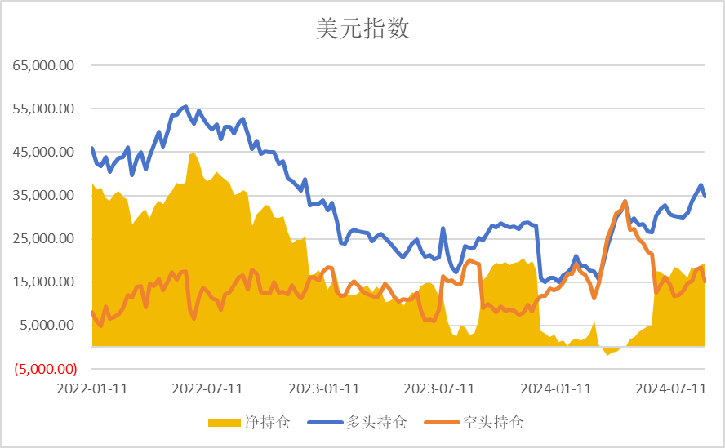 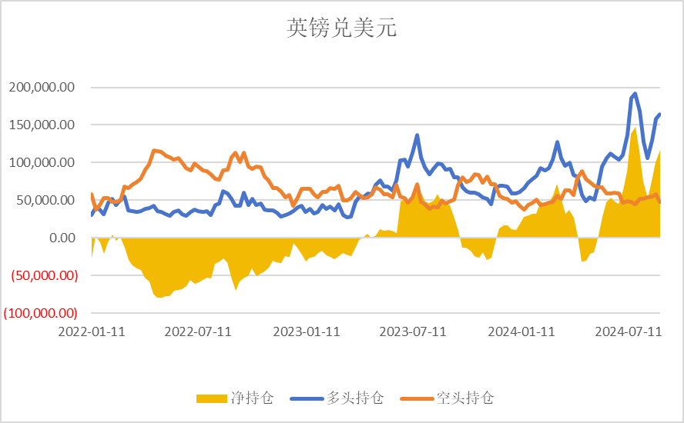

基金多头持仓:34725张,环比下跌7.10%；基金空头持仓:15282张,环比下跌17.22%

基金多头持仓:164624张,环比上涨4.34%；基金空头持仓:48272张,环比下跌16.05%

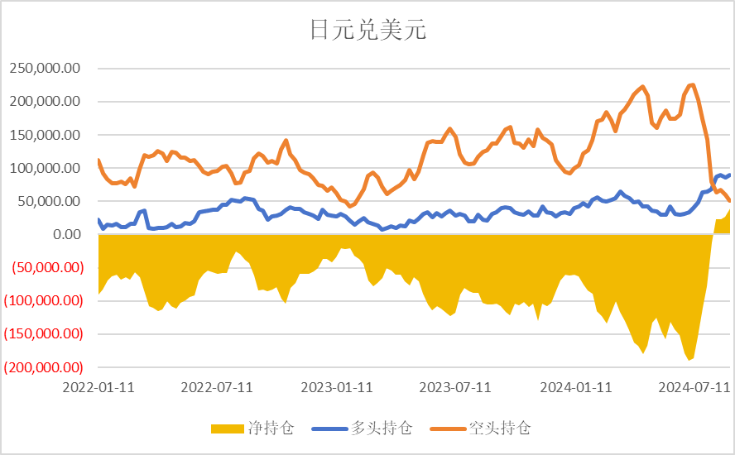 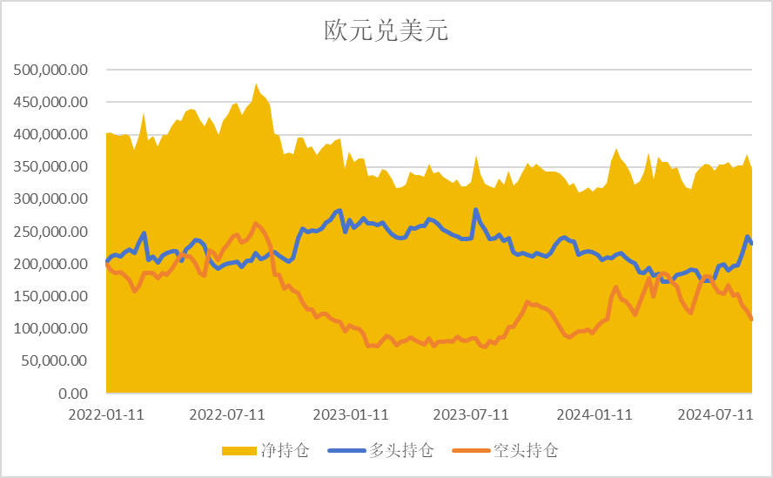

基金多头持仓:89695张,环比上涨3.79%；基金空头持仓:50929张,环比下跌15.13%

基金多头持仓:231833张,环比下跌4.45%；基金空头持仓: 115171张,环比下跌9.39%

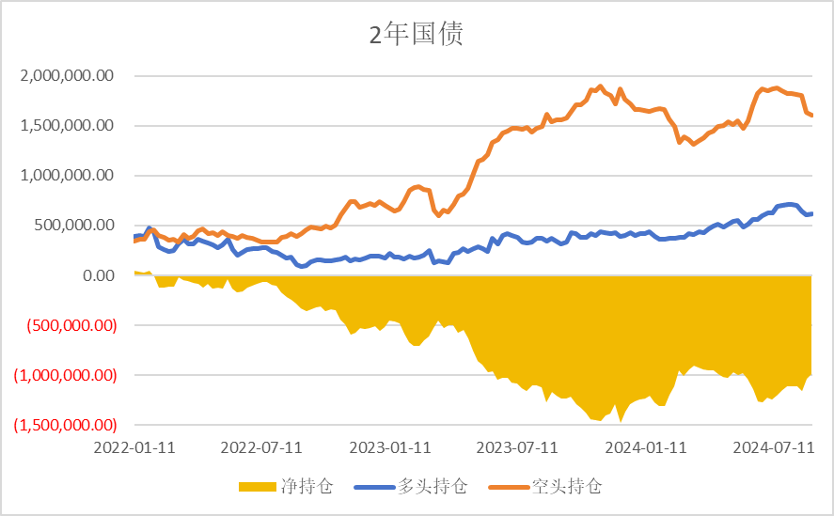 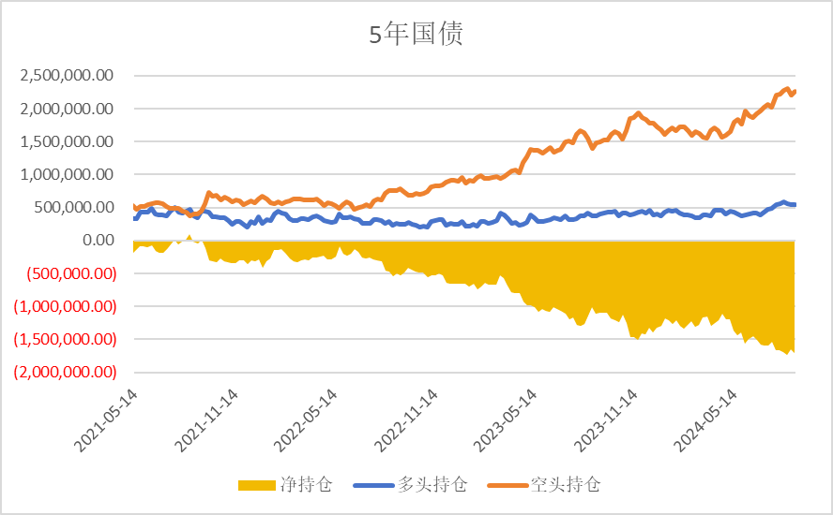

非商业多头持仓:615344张,环比上涨1.77%；空头持仓:

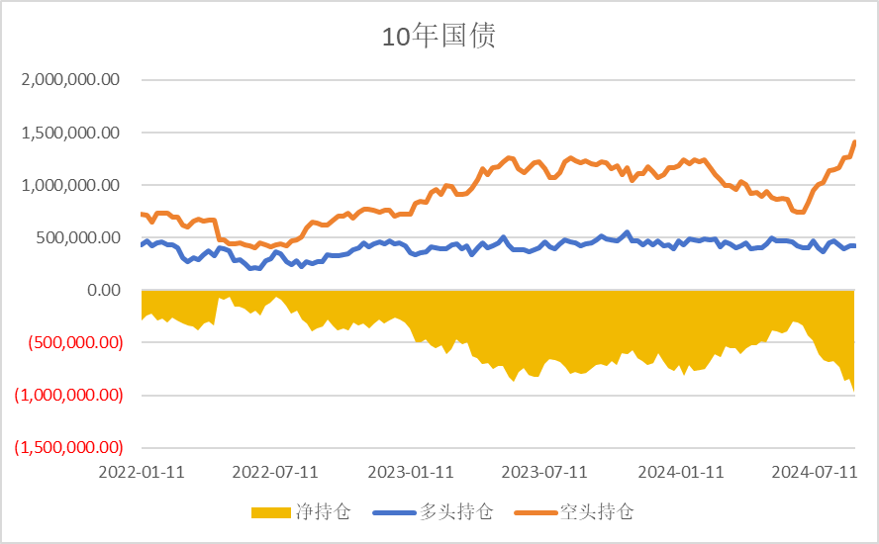1600603张,环比下跌2.26%

非商业多头持仓:547776张,环比上涨0.01%；空头持仓:2261454张,环比上涨2.80%

非商业多头持仓:425448张,环比上涨0.09%；空头持仓:1405538张,环比上涨10.53%

△ 免责声明

此报告由瑞达国际所编制。本报告采用之资料及意见均相信可靠及准确，但本公司并不对各分析或有关资料之可 靠性及准确性作出全面性保证。本报告只供客户或读者作参考之用，客户或读者不应完全依靠本报告内容作为投资准则。

本报告之资料及意见如有任何更改，恕不另行通知。本报告并非及并无意图构成任何作价或招揽进行买卖本报告 提及的商品。本公司不会对任何因依靠本报告作出

任何买卖而引致之任何损失承担任何责任。

24小时客服电话： 00852 - 25342000/86 - 13603059885

24小时传真电话： 00852 - 25632368

客服邮箱： cs@ruida- int . com

客服QQ： 203195058/2938472186

网址：[www.](http://www/) ruida- int . com

地址: 香港湾仔菲林明道8号大同大厦17楼05 - 06室